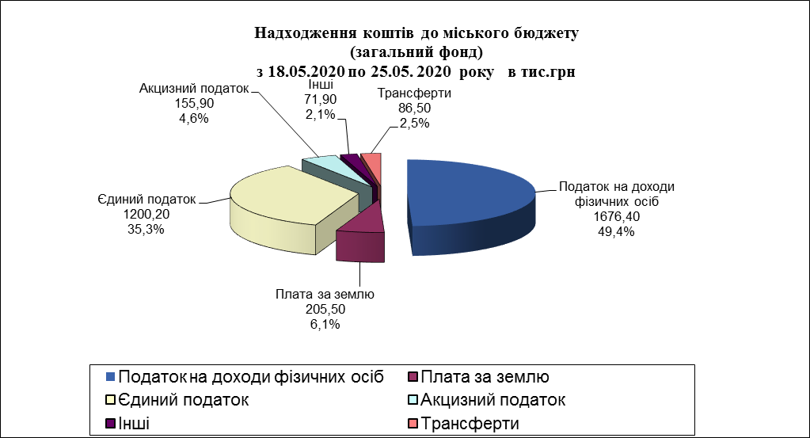

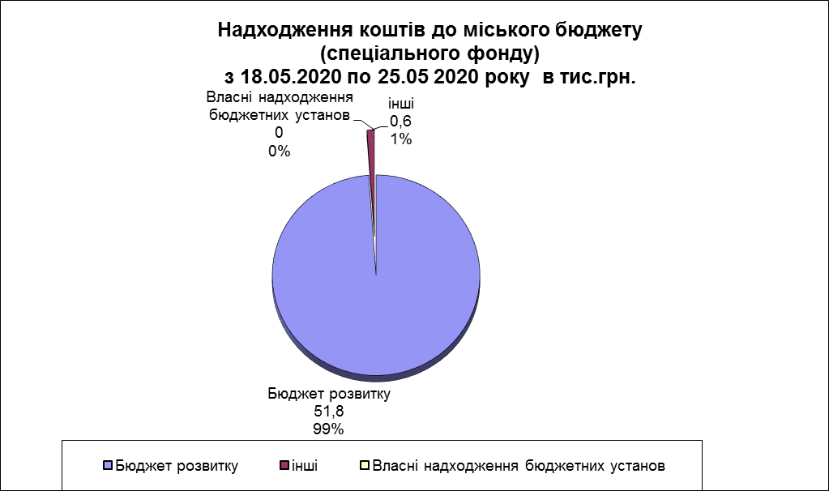

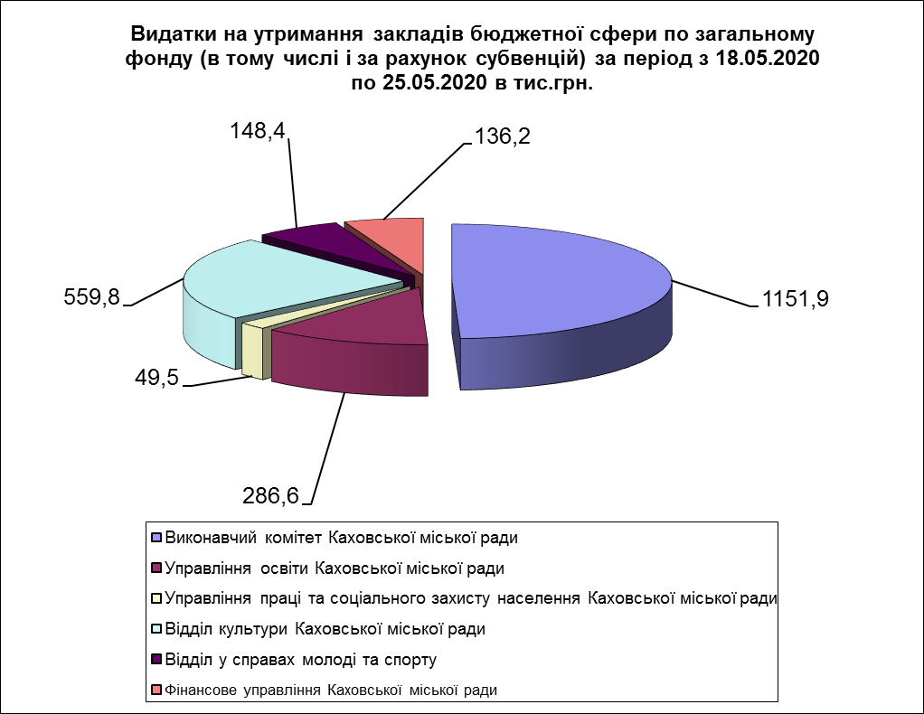

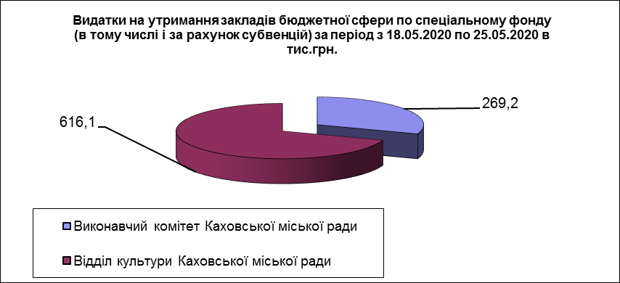
Додаток 1

Аналіз виконання плану по доходах
загальний фонд
з 18.05.2020 по 25.05.2020
тис.грн.
 | ККД | Доходи | Бюджет м. Каховка
 | ККД | Доходи | Поч.річн. план | Уточн.річн. план | Уточ.пл. за період | Факт | +/- | % викон.
 | 10000000 | Податкові надходження | 184517,20 | 184517,20 | 4033,99 | 3253,24 | -780,75 | 80,65
 | 11000000 | Податки на доходи, податки на прибуток, податки на збільшення ринкової вартості | 124250,00 | 124250,00 | 2680,00 | 1676,37 | -1003,63 | 62,55
 | 11010000 | Податок та збір на доходи фізичних осіб | 124000,00 | 124000,00 | 2654,19 | 1676,37 | -977,83 | 63,16
 | 11010100 | Податок на доходи фізичних осіб, що сплачується податковими агентами, із доходів платника податку у вигляді заробітної плати | 116390,00 | 116390,00 | 2477,42 | 1334,91 | -1142,50 | 53,88
 | 11010200 | Податок на доходи фізичних осіб з грошового забезпечення, грошових винагород та інших виплат, одержаних військовослужбовцями та особами рядового і начальницького складу, що сплачується податковими агентами | 5080,00 | 5080,00 | 116,13 | 298,35 | 182,22 | 256,91
 | 11010400 | Податок на доходи фізичних осіб, що сплачується податковими агентами, із доходів платника податку інших ніж заробітна плата | 900,00 | 900,00 | 21,94 | 9,39 | -12,54 | 42,82
 | 11010500 | Податок на доходи фізичних осіб, що сплачується фізичними особами за результатами річного декларування | 1630,00 | 1630,00 | 38,71 | 33,71 | -5,00 | 87,08
 | 11010900 | Податок на доходи фізичних осіб від оподаткування пенсійних виплат або щомісячного довічного грошового утримання, що сплачується (перераховується) згідно з Податковим кодексом України | 0,00 | 0,00 | 0,00 | 0,00 | 0,00 | 0,00
 | 11020000 | Податок на прибуток підприємств | 250,00 | 250,00 | 25,81 | 0,00 | -25,81 | 0,00
 | 11020200 | Податок на прибуток підприємств та фінансових установ комунальної власності | 250,00 | 250,00 | 25,81 | 0,00 | -25,81 | 0,00
 | 13000000 | Рентна плата та плата за використання інших природних ресурсів | 80,00 | 80,00 | 3,87 | 0,22 | -3,65 | 5,75
 | 13030000 | Рентна плата за користування надрами | 80,00 | 80,00 | 3,87 | 0,22 | -3,65 | 5,75
 | 13030100 | Рентна плата за користування надрами для видобування корисних копалин загальнодержавного значення | 80,00 | 80,00 | 3,87 | 0,22 | -3,65 | 5,75
 | 14000000 | Внутрішні податки на товари та послуги | 10600,00 | 10600,00 | 240,00 | 155,88 | -84,12 | 64,95
 | 14020000 | Акцизний податок з вироблених в Україні підакцизних товарів (продукції) | 1200,00 | 1200,00 | 25,81 | 33,79 | 7,99 | 130,95
 | 14021900 | Пальне | 1200,00 | 1200,00 | 25,81 | 33,79 | 7,99 | 130,95
 | 14030000 | Акцизний податок з ввезених на митну територію України підакцизних товарів (продукції) | 4900,00 | 4900,00 | 116,13 | 112,05 | -4,08 | 96,49
 | 14031900 | Пальне | 4900,00 | 4900,00 | 116,13 | 112,05 | -4,08 | 96,49
 | 14040000 | Акцизний податок з реалізації суб`єктами господарювання роздрібної торгівлі підакцизних товарів | 4500,00 | 4500,00 | 98,06 | 10,04 | -88,03 | 10,23
 | 18000000 | Місцеві податки | 49587,20 | 49587,20 | 1110,12 | 1420,76 | 310,65 | 127,98
 | 18010000 | Податок на майно | 21252,20 | 21252,20 | 288,26 | 218,25 | -70,00 | 75,71
 | 18010100 | Податок на нерухоме майно, відмінне від земельної ділянки, сплачений юридичними особами, які є власниками об`єктів житлової нерухомості | 0,00 | 0,00 | 0,00 | 0,00 | 0,00 | 0,00
 | 18010200 | Податок на нерухоме майно, відмінне від земельної ділянки, сплачений фізичними особами, які є власниками об`єктів житлової нерухомості | 50,00 | 50,00 | 0,00 | 0,00 | 0,00 | 0,00
 | 18010400 | Податок на нерухоме майно, відмінне від земельної ділянки, сплачений юридичними особами, які є власниками об`єктів нежитлової нерухомості | 6832,20 | 6832,20 | 0,00 | 8,52 | 8,52 | 0,00
 | 18010500 | Земельний податок з юридичних осіб | 3500,00 | 3500,00 | 67,10 | 28,26 | -38,83 | 42,12
 | 18010600 | Орендна плата з юридичних осіб | 7200,00 | 7200,00 | 154,84 | 154,31 | -0,53 | 99,66
 | 18010700 | Земельний податок з фізичних осіб | 450,00 | 450,00 | 0,00 | 0,25 | 0,25 | 0,00
 | 18010900 | Орендна плата з фізичних осіб | 2850,00 | 2850,00 | 59,35 | 22,71 | -36,65 | 38,26
 | 18011000 | Транспортний податок з фізичних осіб | 50,00 | 50,00 | 0,00 | 0,00 | 0,00 | 0,00
 | 18011100 | Транспортний податок з юридичних осіб | 320,00 | 320,00 | 6,97 | 4,20 | -2,77 | 60,28
 | 18030000 | Туристичний збір | 35,00 | 35,00 | 2,14 | 2,29 | 0,15 | 106,91
 | 18030100 | Туристичний збір, сплачений юридичними особами | 0,70 | 0,70 | 0,08 | 0,00 | -0,08 | 0,00
 | 18030200 | Туристичний збір, сплачений фізичними особами | 34,30 | 34,30 | 2,06 | 2,29 | 0,23 | 110,92
 | 18050000 | Єдиний податок | 28300,00 | 28300,00 | 819,72 | 1200,22 | 380,50 | 146,42
 | 18050300 | Єдиний податок з юридичних осіб | 4200,00 | 4200,00 | 103,23 | 252,25 | 149,02 | 244,37
 | 18050400 | Єдиний податок з фізичних осіб | 24050,00 | 24050,00 | 716,13 | 947,97 | 231,84 | 132,37
 | 18050500 | Єдиний податок з сільськогосподарських товаровиробників, у яких частка сільськогосподарського товаровиробництва за попередній податковий (звітний) рік дорівнює або перевищує 75 відсотків` | 50,00 | 50,00 | 0,36 | 0,00 | -0,36 | 0,00
 | 20000000 | Неподаткові надходження | 3905,50 | 3905,50 | 78,55 | 56,65 | -21,91 | 72,11
 | 21000000 | Доходи від власності та підприємницької діяльності | 58,50 | 58,50 | 3,61 | 0,05 | -3,56 | 1,41
 | 21010000 | Частина чистого прибутку (доходу) державних або комунальних унітарних підприємств та їх об`єднань, що вилучається до відповідного бюджету, та дивіденди (дохід), нараховані на акції (частки) господарських товариств, у статутних капіталах яких є державна аб | 12,50 | 12,50 | 0,77 | 0,00 | -0,77 | 0,00
 | 21010300 | Частина чистого прибутку (доходу) комунальних унітарних підприємств та їх об`єднань, що вилучається до відповідного місцевого бюджету | 12,50 | 12,50 | 0,77 | 0,00 | -0,77 | 0,00
 | 21080000 | Інші надходження | 46,00 | 46,00 | 2,84 | 0,05 | -2,79 | 1,80
 | 21081100 | Адміністративні штрафи та інші санкції | 16,00 | 16,00 | 0,26 | 0,05 | -0,21 | 19,76
 | 21081500 | Адміністративні штрафи та штрафні санкції за порушення законодавства у сфері виробництва та обігу алкогольних напоїв та тютюнових виробів | 30,00 | 30,00 | 2,58 | 0,00 | -2,58 | 0,00
 | 22000000 | Адміністративні збори та платежі, доходи від некомерційної господарської діяльності | 3412,00 | 3412,00 | 65,91 | 52,78 | -13,13 | 80,07
 | 22010000 | Плата за надання адміністративних послуг | 2630,00 | 2630,00 | 52,13 | 28,48 | -23,65 | 54,63
 | 22010300 | Адміністративний збір за проведення державної реєстрації юридичних осіб, фізичних осіб - підприємців та громадських формувань | 130,00 | 130,00 | 3,10 | 1,32 | -1,78 | 42,63
 | 22012500 | Плата за надання інших адміністративних послуг | 1900,00 | 1900,00 | 36,13 | 10,06 | -26,07 | 27,85
 | 22012600 | Адміністративний збір за державну реєстрацію речових прав на нерухоме майно та їх обтяжень | 600,00 | 600,00 | 12,90 | 17,09 | 4,19 | 132,48
 | 22080000 | Надходження від орендної плати за користування цілісним майновим комплексом та іншим державним майном | 412,00 | 412,00 | 8,85 | 0,93 | -7,92 | 10,52
 | 22080400 | Надходження від орендної плати за користування цілісним майновим комплексом та іншим майном, що перебуває в комунальній власності | 412,00 | 412,00 | 8,85 | 0,93 | -7,92 | 10,52
 | 22090000 | Державне мито | 370,00 | 370,00 | 4,93 | 23,37 | 18,44 | 474,09
 | 22090100 | Державне мито, що сплачується за місцем розгляду та оформлення документів, у тому числі за оформлення документів на спадщину і дарування | 332,00 | 332,00 | 4,39 | 23,05 | 18,66 | 525,45
 | 22090200 | Державне мито, не віднесене до інших категорій | 1,00 | 1,00 | 0,03 | 0,04 | 0,02 | 171,28
 | 22090400 | Державне мито, пов`язане з видачею та оформленням закордонних паспортів (посвідок) та паспортів громадян України | 37,00 | 37,00 | 0,52 | 0,27 | -0,24 | 52,70
 | 24000000 | Інші неподаткові надходження | 435,00 | 435,00 | 9,03 | 3,82 | -5,21 | 42,31
 | 24060000 | Інші надходження | 435,00 | 435,00 | 9,03 | 3,82 | -5,21 | 42,31
 | 24060300 | Інші надходження | 400,00 | 400,00 | 9,03 | 3,82 | -5,21 | 42,31
 | 24062200 | Кошти за шкоду, що заподіяна на земельних ділянках державної та комунальної власності, які не надані у користування та не передані у власність, внаслідок їх самовільного зайняття, використання не за цільовим призначенням, зняття ґрунтового покриву (родючо | 35,00 | 35,00 | 0,00 | 0,00 | 0,00 | 0,00
 | 40000000 | Офіційні трансферти | 62023,43 | 65154,77 | 1529,03 | 86,49 | -1442,54 | 5,66
 | 41000000 | Від органів державного управління | 62023,43 | 65154,77 | 1529,03 | 86,49 | -1442,54 | 5,66
 | 41030000 | Субвенції з державного бюджету місцевим бюджетам | 59699,60 | 61635,00 | 1411,46 | 0,00 | -1411,46 | 0,00
 | 41033900 | Освітня субвенція з державного бюджету місцевим бюджетам | 52438,00 | 54373,40 | 1411,46 | 0,00 | -1411,46 | 0,00
 | 41034200 | Медична субвенція з державного бюджету місцевим бюджетам | 7261,60 | 7261,60 | 0,00 | 0,00 | 0,00 | 0,00
 | 41040000 | Дотації з місцевих бюджетів іншим місцевим бюджетам | 327,20 | 327,20 | 5,51 | 0,00 | -5,51 | 0,00
 | 41040200 | Дотація з місцевого бюджету на здійснення переданих з державного бюджету видатків з утримання закладів освіти та охорони здоров`я за рахунок відповідної додаткової дотації з державного бюджету | 327,20 | 327,20 | 5,51 | 0,00 | -5,51 | 0,00
 | 41050000 | Субвенції з місцевих бюджетів іншим місцевим бюджетам | 1996,63 | 3192,57 | 112,06 | 86,49 | -25,57 | 77,18
 | 41051000 | Субвенція з місцевого бюджету на здійснення переданих видатків у сфері освіти за рахунок коштів освітньої субвенції | 1333,63 | 1333,63 | 28,68 | 0,00 | -28,68 | 0,00
 | 41051200 | Субвенція з місцевого бюджету на надання державної підтримки особам з особливими освітніми потребами за рахунок відповідної субвенції з державного бюджету | 603,50 | 603,50 | 26,70 | 0,00 | -26,70 | 0,00
 | 41051400 | Субвенція з місцевого бюджету на забезпечення якісної, сучасної та доступної загальної середньої освіти `Нова українська школа` за рахунок відповідної субвенції з державного бюджету | 0,00 | 945,94 | 55,41 | 86,49 | 31,08 | 156,10
 | 41053900 | Інші субвенції з місцевого бюджету | 59,50 | 309,50 | 1,28 | 0,00 | -1,28 | 0,00
Всього без урахування трансферт |  |  | 188422,70 | 188422,70 | 4112,54 | 3309,88 | -802,66 | 80,48
Всього |  |  | 250446,13 | 253577,47 | 5641,57 | 3396,37 | -2245,20 | 60,20

Начальник фінансового управління О.А.Гончаров

Додаток 2
Аналіз виконання плану по доходах
спеціальний фонд
з 18.05.2020 по 25.05.2020
тис. грн.
 | ККД | Доходи | Бюджет м. Каховка
 | ККД | Доходи | Поч.річн. план | Уточн.річн. план | Уточ.пл. за період | Факт | +/- | % викон.
 | 10000000 | Податкові надходження | 180,00 | 180,00 | 7,74 | 0,61 | -7,13 | 7,89
 | 19000000 | Інші податки та збори | 180,00 | 180,00 | 7,74 | 0,61 | -7,13 | 7,89
 | 19010000 | Екологічний податок | 180,00 | 180,00 | 7,74 | 0,61 | -7,13 | 7,89
 | 19010100 | Екологічний податок, який справляється за викиди в атмосферне повітря забруднюючих речовин стаціонарними джерелами забруднення (за винятком викидів в атмосферне повітря двоокису вуглецю) | 135,00 | 135,00 | 5,16 | 0,58 | -4,59 | 11,14
 | 19010200 | Надходження від скидів забруднюючих речовин безпосередньо у водні об`єкти | 35,00 | 35,00 | 2,06 | 0,00 | -2,06 | 0,00
 | 19010300 | Надходження від розміщення відходів у спеціально відведених для цього місцях чи на об`єктах, крім розміщення окремих видів відходів як вторинної сировини | 10,00 | 10,00 | 0,52 | 0,04 | -0,48 | 6,93
 | 20000000 | Неподаткові надходження | 5662,00 | 5662,00 | 124,08 | -1,67 | -125,75 | -1,35
 | 24000000 | Інші неподаткові надходження | 1,00 | 1,00 | 0,00 | 0,00 | 0,00 | 0,00
 | 24060000 | Інші надходження | 1,00 | 1,00 | 0,00 | 0,00 | 0,00 | 0,00
 | 24062100 | Грошові стягнення за шкоду, заподіяну порушенням законодавства про охорону навколишнього природного середовища внаслідок господарської та іншої діяльності | 1,00 | 1,00 | 0,00 | 0,00 | 0,00 | 0,00
 | 24170000 | Надходження коштів пайової участі у розвитку інфраструктури населеного пункту | 0,00 | 0,00 | 0,00 | 0,00 | 0,00 | 0,00
 | 25000000 | Власні надходження бюджетних установ | 5661,00 | 5661,00 | 124,08 | -1,67 | -125,75 | -1,35
 | 25010000 | Надходження від плати за послуги, що надаються бюджетними установами згідно із законодавством | 5549,00 | 5549,00 | 121,62 | -1,67 | -123,29 | -1,37
 | 25010100 | Плата за послуги, що надаються бюджетними установами згідно з їх основною діяльністю | 4754,69 | 4754,69 | 104,21 | 22,58 | -81,64 | 21,66
 | 25010300 | Плата за оренду майна бюджетних установ, що здійснюється відповідно до Закону України `Про оренду державного та комунального майна` | 794,31 | 794,31 | 17,41 | -24,25 | -41,66 | -139,29
 | 25010400 | Надходження бюджетних установ від реалізації в установленому порядку майна (крім нерухомого майна) | 0,00 | 0,00 | 0,00 | 0,00 | 0,00 | 0,00
 | 25020000 | Інші джерела власних надходжень бюджетних установ | 112,00 | 112,00 | 2,45 | 0,00 | -2,45 | 0,00
 | 25020100 | Благодійні внески, гранти та дарунки | 112,00 | 112,00 | 2,45 | 0,00 | -2,45 | 0,00
 | 30000000 | Доходи від операцій з капіталом | 2600,00 | 2600,00 | 25,81 | 51,82 | 26,01 | 200,79
 | 31000000 | Надходження від продажу основного капіталу | 500,00 | 500,00 | 0,00 | 0,00 | 0,00 | 0,00
 | 31030000 | Кошти від відчуження майна, що належить Автономній Республіці Крим та майна, що перебуває в комунальній власності | 500,00 | 500,00 | 0,00 | 0,00 | 0,00 | 0,00
 | 33000000 | Кошти від продажу землі і нематеріальних активів | 2100,00 | 2100,00 | 25,81 | 51,82 | 26,01 | 200,79
 | 33010000 | Кошти від продажу землі | 2100,00 | 2100,00 | 25,81 | 51,82 | 26,01 | 200,79
 | 33010100 | Кошти від продажу земельних ділянок несільськогосподарського призначення, що перебувають у державній або комунальній власності, та земельних ділянок, які знаходяться на території Автономної Республіки Крим | 2100,00 | 2100,00 | 25,81 | 51,82 | 26,01 | 200,79
Всього без урахування трансферт |  |  | 8442,00 | 8442,00 | 157,63 | 50,75 | -106,87 | 32,20
Всього |  |  | 8442,00 | 8442,00 | 157,63 | 50,75 | -106,87 | 32,20

Начальник фінансового управління О.А.Гончаров

Додаток 3
Фінансування головних розпорядників коштів по загальному фонду
за період з 18.05.2020 по 25.05.2020

Казначейський рахунок | Назва казначейського рахунку | КВК | КПКВ | Сума тис.грн.
UA048201720000324130665021011 | Загальний фонд
 |  | 02 «Виконавчий комітет Каховської міської ради» |  | 1151,9
 |  |  | 0210150 «Організаційне, інформаційно-аналітичне та матеріально-технічне забезпечення діяльності обласної ради, районної ради, районної у місті ради (у разі її створення), міської, селищної, сільської рад» | 558,3
 |  |  | 0210180 «Інша діяльність у сфері державного управління» | 106,5
 |  |  | 0213121 «Утримання та забезпечення діяльності центрів соціальних служб для сім`ї, дітей та молоді» | 59,6
 |  |  | 0213242 «Інші заходи у сфері соціального захисту і соціального забезпечення» | 0,3
 |  |  | 0216030 «Організація благоустрою населених пунктів» | 331,3
 |  |  | 0217461 «Утримання та розвиток автомобільних доріг та дорожньої інфраструктури за рахунок коштів місцевого бюджету» | 95,9
 |  | 06 «Управління освіти Каховської міської ради» |  | 286,6
 |  |  | 0611010 «Надання дошкільної освіти» | 24,4
 |  |  | 0611020 «Надання загальної середньої освіти закладами загальної середньої освіти (у тому числі з дошкільними підрозділами (відділеннями, групами))» | 67,0
 |  |  | 0611090 «Надання позашкільної освіти закладами позашкільної освіти, заходи із позашкільної роботи з дітьми» | 67,6
 |  |  | 0611150 «Методичне забезпечення діяльності закладів освіти» | 4,1
 |  |  | 0611161 «Забезпечення діяльності інших закладів у сфері освіти» | 1,4
 |  |  | 0611170 «Підвищення кваліфікації депутатів місцевих рад та посадових осіб місцевого самоврядування» | 7,7
 |  |  | 0615031 «Утримання та навчально-тренувальна робота комунальних дитячо-юнацьких спортивних шкіл» | 114,4
 |  | 08 «Управління праці та соціального захисту населення Каховської міської ради» |  | 49,5
 |  |  | 0810160 «Керівництво і управління у відповідній сфері у містах (місті Києві), селищах, селах, об`єднаних територіальни | 29,5
 |  |  | 0812152 «Інші програми та заходи у сфері охорони здоров`я» | 20,5
 |  | 10 «Відділ культури Каховської міської ради» |  | 559,8
 |  |  | 1010160 «Керівництво і управління у відповідній сфері у містах (місті Києві), селищах, селах, об`єднаних територіальни | 39,1
 |  |  | 1011100 «Надання спеціальної освіти мистецькими школами» | 298,2
 |  |  | 1014030 «Забезпечення діяльності бібліотек» | 15,9
 |  |  | 1014060 «Забезпечення діяльності палаців i будинків культури, клубів, центрів дозвілля та iнших клубних закладів» | 182,4
 |  |  | 1014081 «Забезпечення діяльності інших закладів в галузі культури і мистецтва» | 23,7
 |  |  | 1014082 «Інші заходи в галузі культури і мистецтва» | 0,5
 |  | 11 «Відділ у справах молоді та спорту Каховської міської ради» |  | 148,4
 |  |  | 1110160 «Керівництво і управління у відповідній сфері у містах (місті Києві), селищах, селах, об`єднаних територіальни | 36,4
 |  |  | 1115041 «Утримання та фінансова підтримка спортивних споруд» | 95,2
 |  |  | 1115063 «Забезпечення діяльності централізованої бухгалтерії» | 16,8
 |  | 37 «Фінансове управління Каховської міської ради» |  | 136,2
 |  |  | 3710160 «Керівництво і управління у відповідній сфері у містах (місті Києві), селищах, селах, об`єднаних територіальни | 119,2
 |  |  | 3719770 «Інші субвенції з місцевого бюджету» | 17,0
 |  | Всього |  | 2332,4

Начальник фінансового управління О.А.Гончаров

Додаток 4

Фінансування головних розпорядників коштів по спеціальному фонду (бюджету розвитку)
за період з 18.05.2020 по 25.05.2020

Казначейський рахунок | Назва казначейського рахунку | КВК | КПКВ | Сума тис.грн.
UA77820172000032416133021011 | Бюджет розвитку
 |  | 02 «Виконавчий комітет Каховської міської ради»
 |  |  | 0216011 «Експлуатація та технічне обслуговування житлового фонду» | 219,2
 |  |  | 0217350 «Розроблення схем планування та забудови територій (містобудівної документації)» | 50,0
 |  | Разом |  | 269,2
 |  | 10 «Відділ культури Каховської міської ради»
 |  |  | 1017324 «Будівництво установ та закладів культури» | 616,1
 |  | Разом |  | 616,1
 |  | Всього |  | 885,3

Начальник фінансового управління О.А.Гончаров

